《数据库原理》实验任务书
实验二
一、实验名称
数据库原理实验二：视图、索引、触发器、存储过程与游标

二、实验目的
1. 掌握大规模数据插入的方法；
2. 理解索引对查询性能的影响；
3. 掌握视图的创建与应用；
4. 掌握触发器的设计与实现；
5. 掌握存储过程与事务的应用；
6. 熟悉游标的使用方法及复杂SQL分析。

三、实验环境
数据库系统：SQL Server 2022
开发工具：SQL Server Management Studio（SSMS）
操作系统：Windows
任务一（数据库CAP）
- 写一段程序，向表Orders中增加1000万条记录，要求订单尽可能均匀地分布在12个月中。（注意：如何实现cid,aid,pid三个外键的取值，如何实现12个月的均匀分布）
declare @i int = 1;
while @i<=10000000
begin
insert into Orders
values(
@i,
choose((@i % 12) + 1,'Jan','Feb','Mar','Apr','May','Jun','Jul','Aug','Sep','Oct','Nov','Dec'),
(select top 1 cid from Customers order by newid()),
(select top 1 aid from Agents order by newid()),
(select top 1 pid from Products order by newid()),
abs(checksum(newid()))%100+1,
abs(checksum(newid()))%1000+10
);
set @i=@i+1;
end
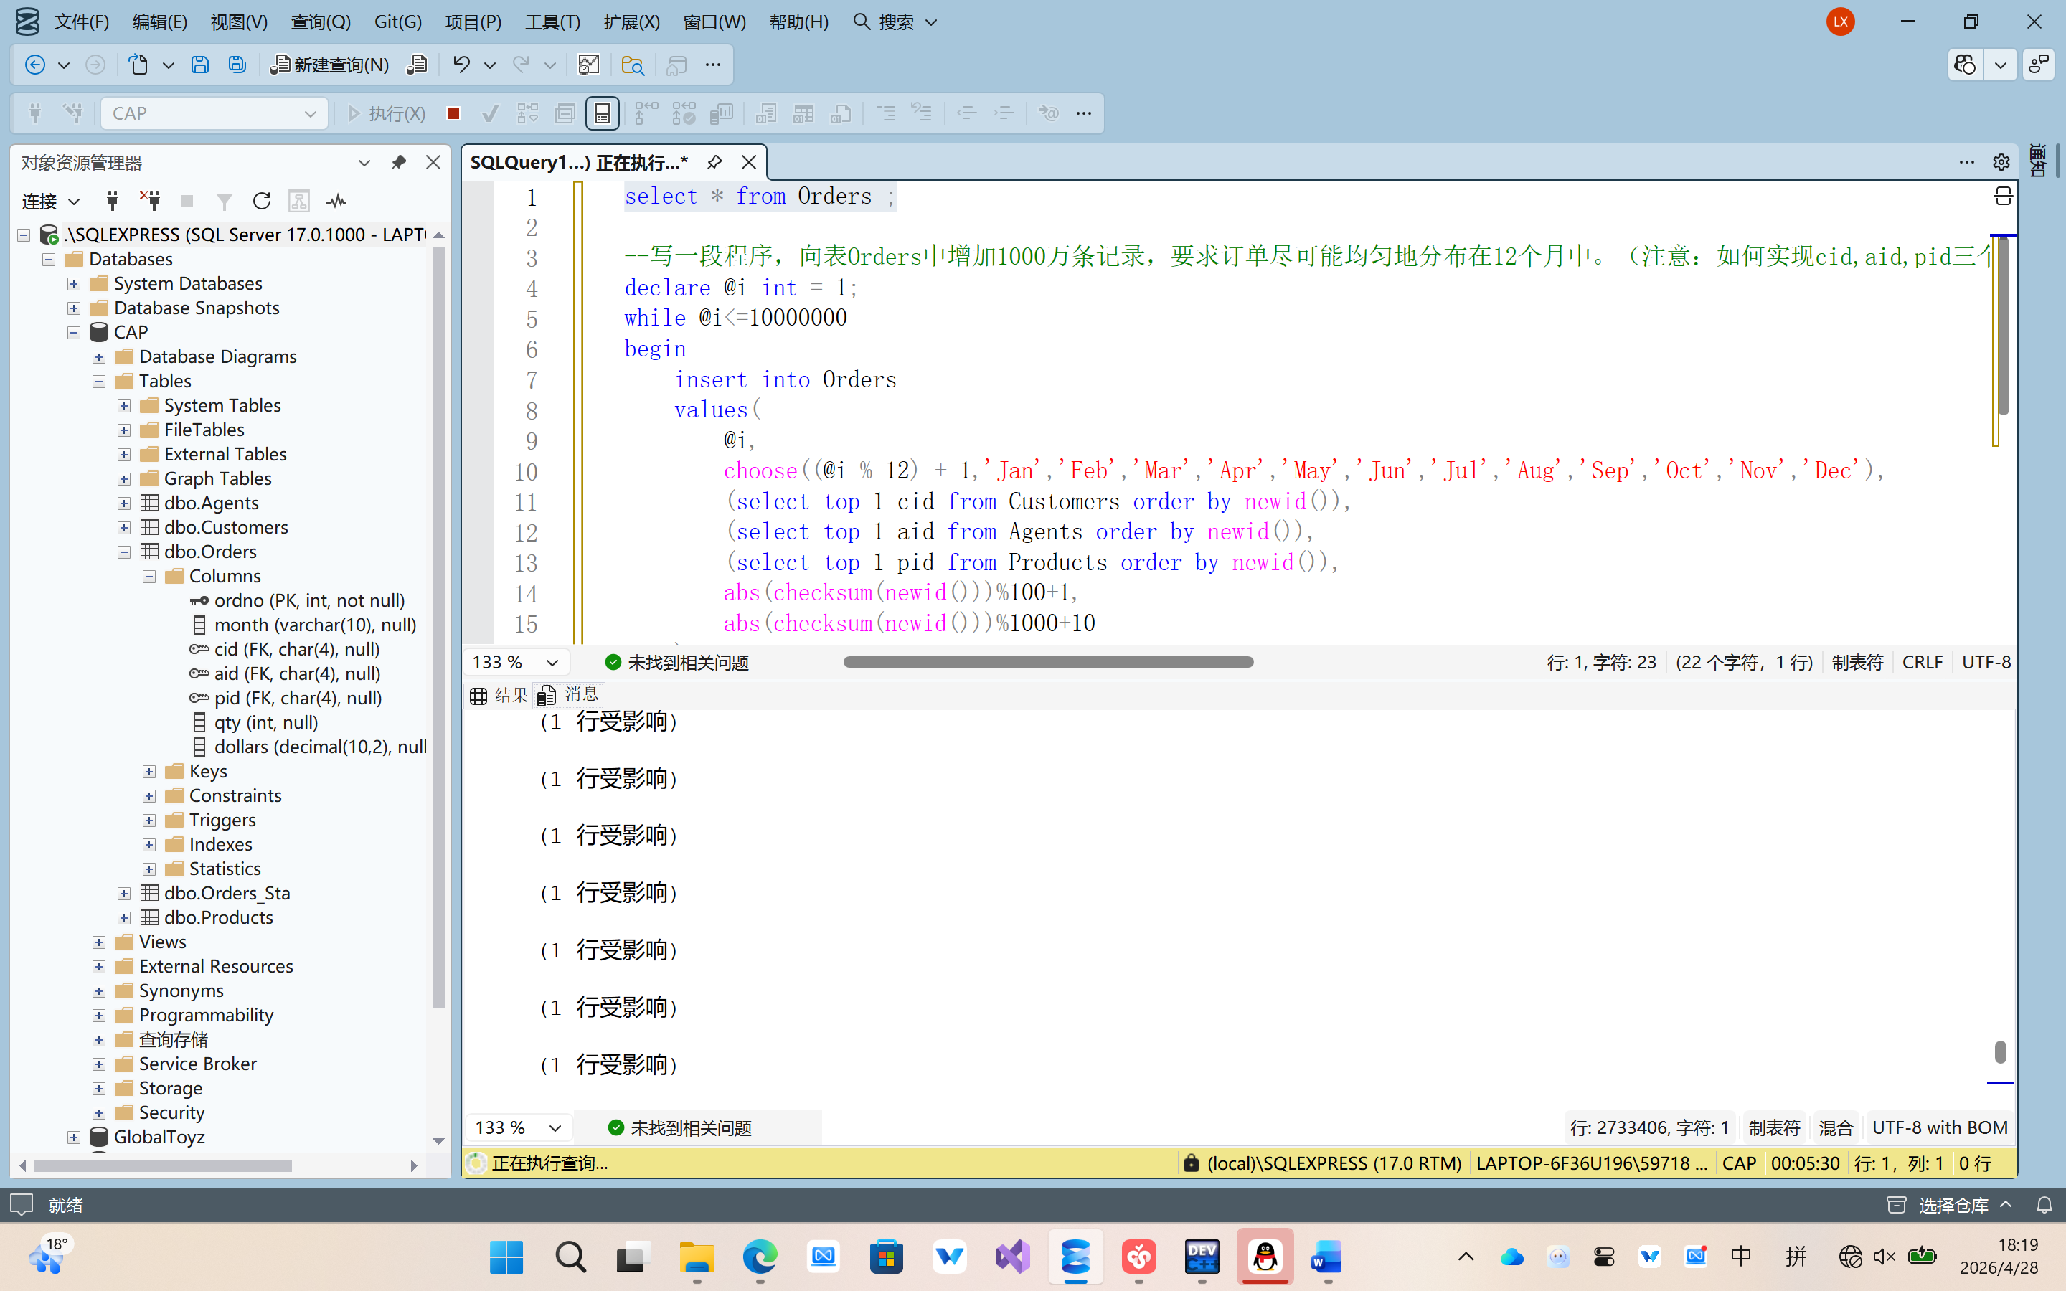
- 假设在表Orders上经常要执行的一个查询是“根据给定的用户ID（cid）和月份（month），查询该用户在该月订单的总金额”。写出该查询的SQL语句，尝试通过创建索引提高查询的速度，通过查看执行计划了解查询的执行方式，并对比创建索引前后执行查询所消耗的时间。（注意：记录创建索引前后执行查询所消耗的时间）
SELECT SUM(dollars) AS TotalDollars
FROM Orders
WHERE cid = 'C001'
AND month = 'Jan';
GO
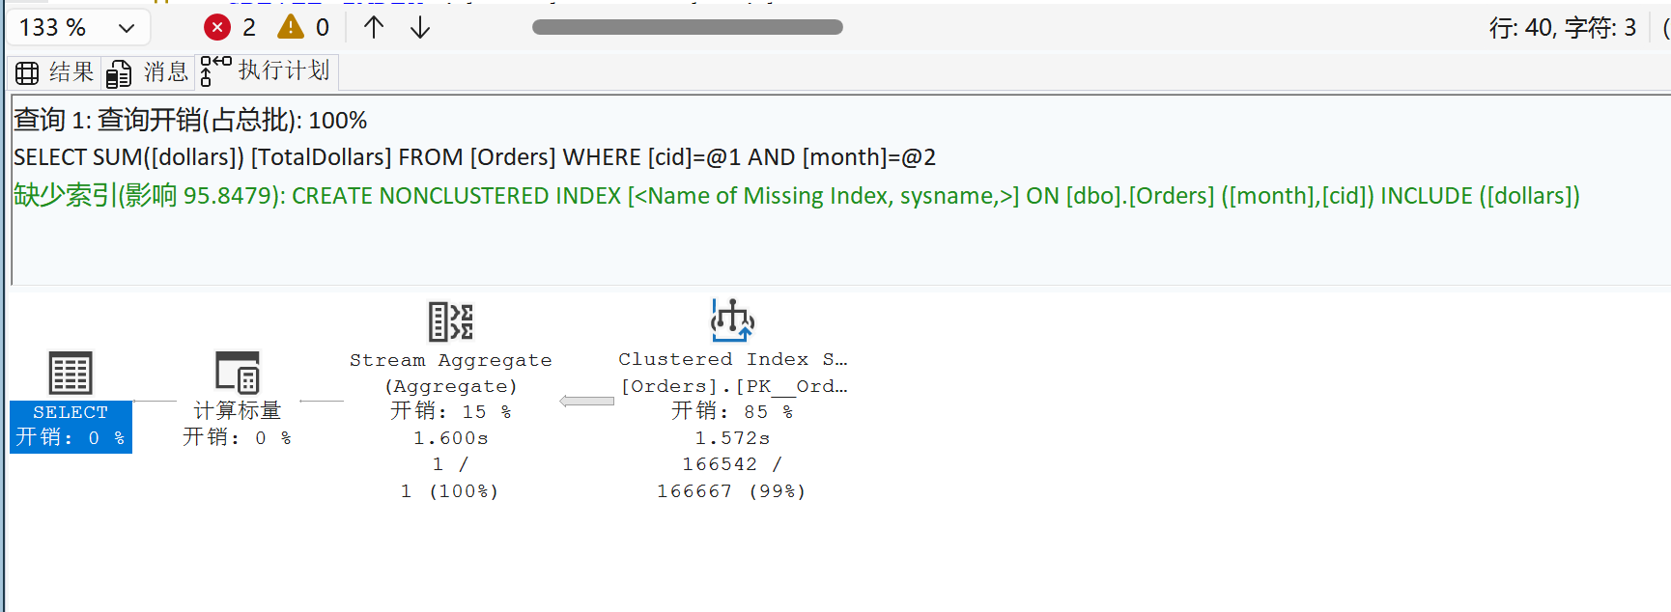
CREATE INDEX idx_orders_month_cid
ON Orders(month, cid)
INCLUDE (dollars);
GO
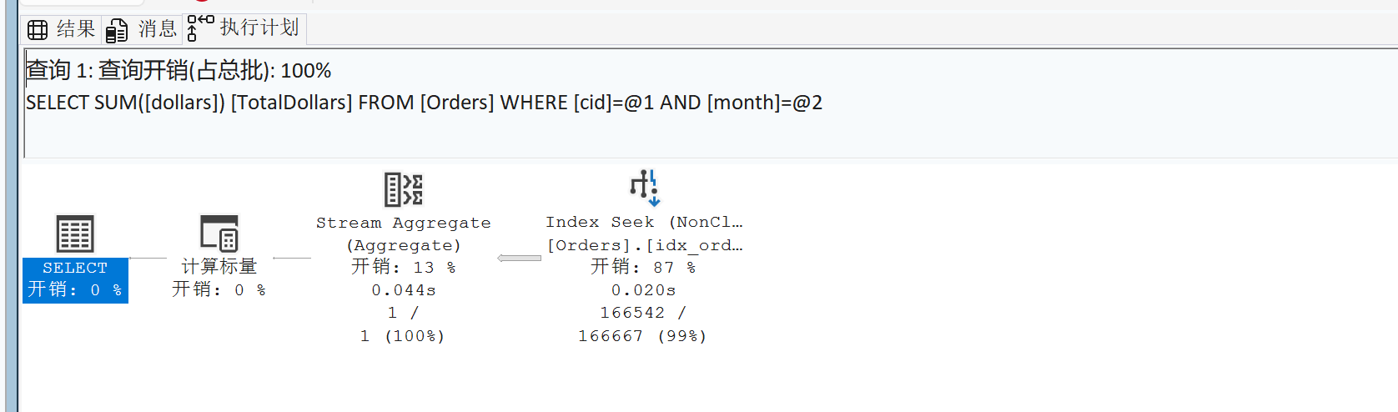
创建索引前，查询执行计划为 Clustered Index Scan，说明数据库需要扫描整张 Orders 表。
创建索引 idx_orders_month_cid 后，执行计划变为 Index Seek，查询效率提高。

任务二：视图（数据库GlobalToyz）
1、假设GlobalToyz数据库的用户经常需要查询某个购物者(shopper)的所有已送达订单的编号和待送达订单的编号。请通过定义视图解决这个问题。

create view v_OrderStatus
as
select
o.cShopperId,
o.cOrderNo,
case
when s.dActualDeliveryDate is not null then 'deliverd'
else 'pending'
end as Status
from Orders o
left join Shipment s on o.cOrderNo = s.cOrderNo;
select * from v_OrderStatus;
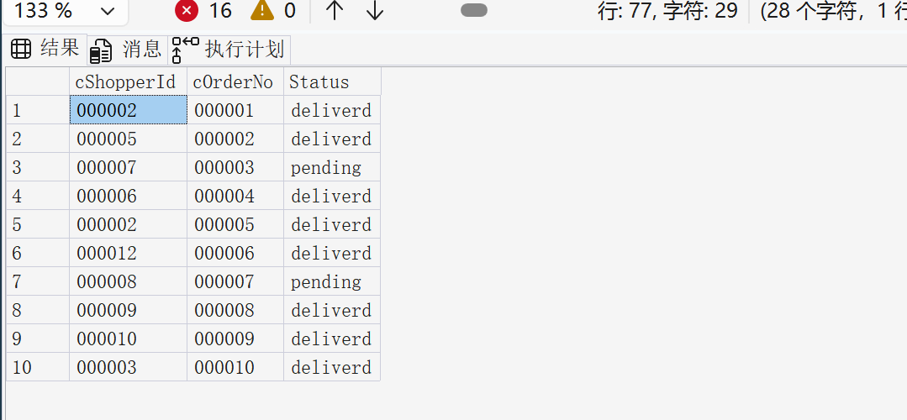
2、基于（1）中定义的视图，根据给定的购物者Id查询该购物者所有待送达玩具的Id,名称和描述。
select t.cToyId,t.vToyName,t.vToyDescription
from v_OrderStatus v
join Orders o on v.cOrderNo=o.cOrderNo
join OrderDetail od on o.cOrderNo=od.cOrderNo
join Toys t on od.cToyId=t.cToyId
where v.Status ='pending'and v.cShopperId='000001';
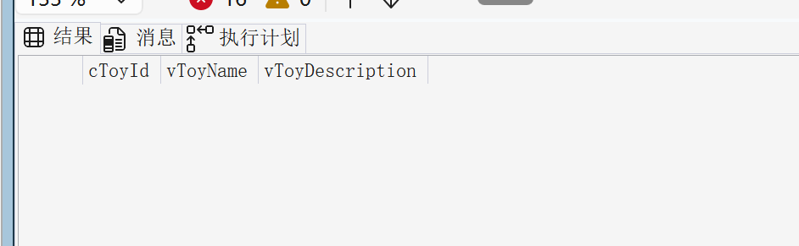

3、为系统创建两类用户角色，一类为系统管理员，拥有所有权限；另一类为购物者（Shopper），只能查看与之相关的信息，例如某购物者只能查看自己下的订单、自己的姓名、地址、邮件等信息。当系统中新增一个购物者（Shopper）的时候，需要为该购物者创建一个账号，并通过基于视图的授权机制实现权限的控制。请给出解决的方案。
create role admin_role;
create role shopper_role;
grant control on database::globaltoyz to admin_role;

create view v_my_info
as
select
cShopperId,
vFirstName,
vLastName,
vEmailId,
vAddress
from Shopper
where cShopperId=SUSER_NAME();
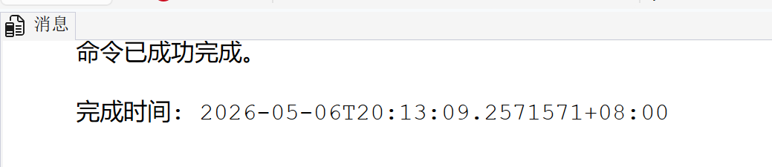

任务三：触发器（数据库GlobalToyz）
1、PickofMonth这张表是一张统计表，按年月统计某个玩具的销售总量。当用户下订单的时候，需要自动维护PickofMonth这张表。请利用触发器实现这个功能。
create trigger trg_UpdatePickOfMonth
on OrderDetail
after insert
as
begin
insert into PickOfMonth(cToyId,siMonth,iYear,iTotalSold)
select
i.cToyId,
month(getdate()),
year(getdate()),
sum(i.siQty)
from inserted i
group by i.cToyId;
end
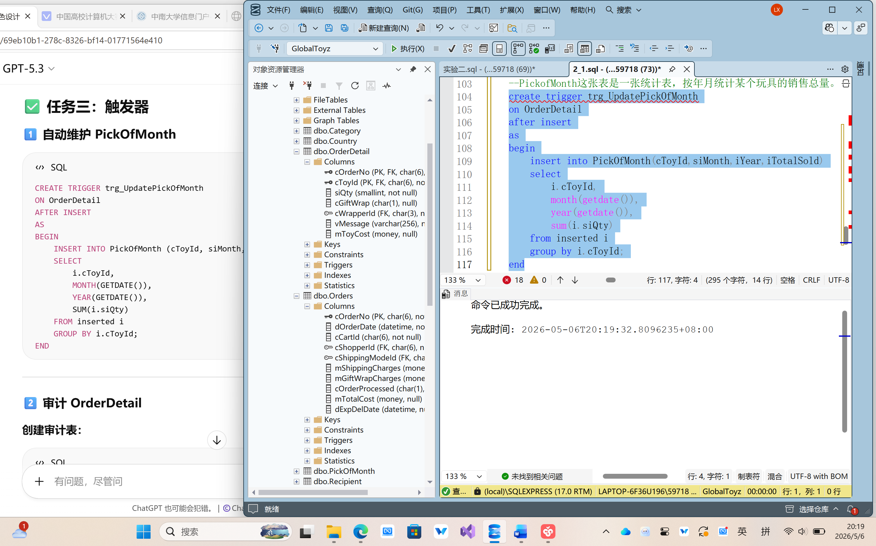

2、Orderdetail表是GlobalToyz数据库里的一张核心的表，对这张表上做的任何更新动作（增、删、改）都需要记录下来，这是数据库审计（Audit）的基本思想。要求设计相应的表结构，存储对Orderdetail表的更新操作，包括操作者、操作时间、操作类型、更新前的数据、更新后的数据。请通过设计触发器实现对Orderdetail表的审计。
CREATE TABLE OrderDetail_Audit (
id INT IDENTITY PRIMARY KEY,
action_type VARCHAR(10),
action_time DATETIME,
old_data VARCHAR(MAX),
new_data VARCHAR(MAX)
);

CREATE TRIGGER trg_AuditOrderDetail
ON OrderDetail
AFTER INSERT, UPDATE, DELETE
AS
BEGIN
INSERT INTO OrderDetail_Audit
SELECT
'UPDATE',
GETDATE(),
(SELECT * FROM deleted FOR JSON AUTO),
(SELECT * FROM inserted FOR JSON AUTO);
END

任务四：存储过程与事务（数据库GlobalToyz）

- 当用户将要购买的玩具放在购物车中，并确认了一笔订单的时候，需要对数据库进行一系列的操作，例如向表Orders、表OrderDetail中添加记录、对表Toys中玩具的库存数量进行修改、生成快递信息等。请首先画出相应的处理流程，然后将处理流程定义为一个事务，通过一个存储过程来实现，存储过程以购物车ID（cCartId）和购物者ID(cShopperId)为参数。（假设该笔订单包含了当前购物车中的所有玩具）。（这道题请充分考虑确认订单的各个环节）
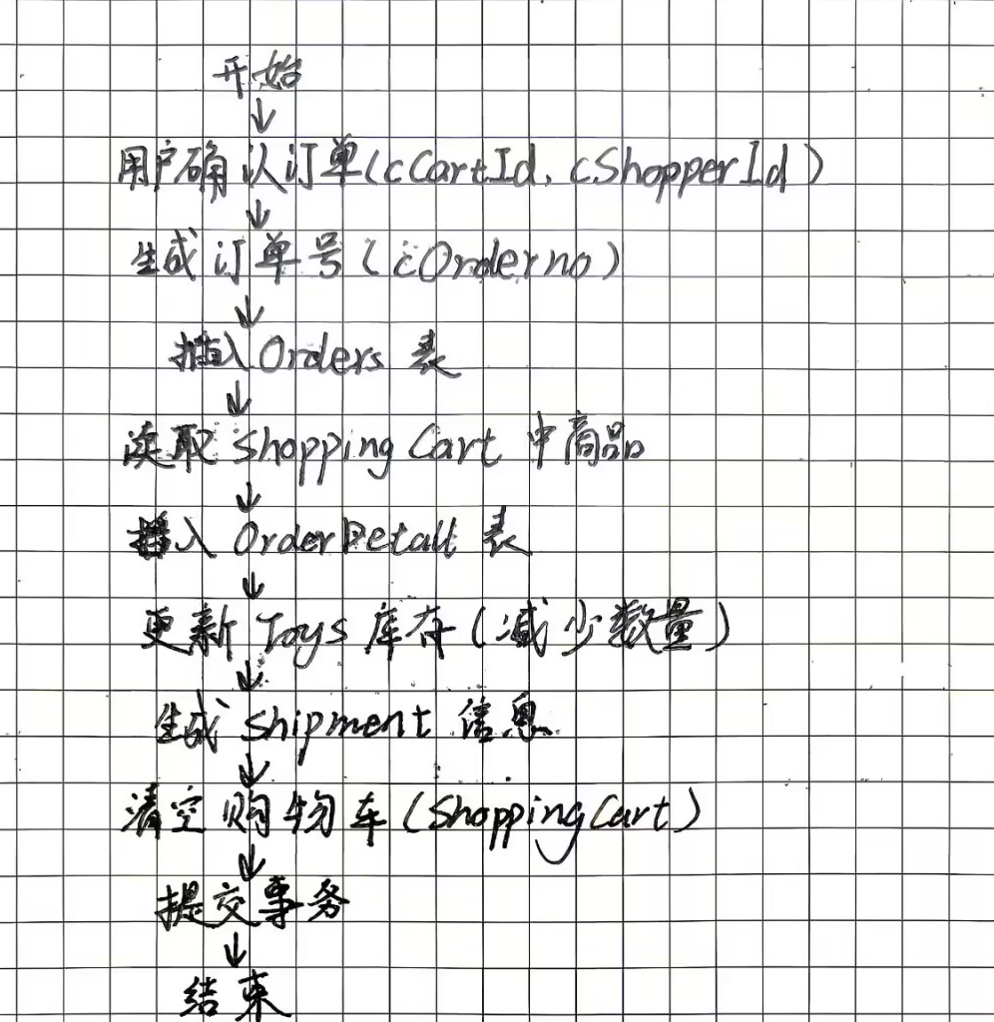
create procedure sp_create_order
@ccartid char(6),
@cshopperid char(6)
as
begin
set nocount on;

begin transaction;

-- 1. 生成订单号
declare @corderno char(6);
set @corderno = right('000000' + cast(abs(checksum(newid())) % 1000000 as varchar),6);

-- 2. 插入 orders
insert into orders
(
corderno,
dorderdate,
ccartid,
cshopperid,
cshippingmodeid,
mshippingcharges,
mgiftwrapcharges,
corderprocessed,
mtotalcost,
dexpdeldate
)
values
(
@corderno,
getdate(),
@ccartid,
@cshopperid,
'01',
0,
0,
'y',
0,
dateadd(day, 3, getdate())
);

-- 3. 插入 orderdetail
insert into orderdetail (corderno, ctoyid, siqty, mtoycost)
select
@corderno,
sc.ctoyid,
sc.siqty,
sc.siqty * t.mtoyrate
from shoppingcart sc
join toys t on sc.ctoyid = t.ctoyid
where sc.ccartid = @ccartid;

-- 4. 更新库存
update t
set t.sitoyqoh = t.sitoyqoh - sc.siqty
from toys t
join shoppingcart sc on t.ctoyid = sc.ctoyid
where sc.ccartid = @ccartid;

-- 5. 生成 shipment
insert into shipment (corderno, dshipmentdate, cdeliverystatus, dactualdeliverydate)
values
(
@corderno,
getdate(),
'n',
null
);

-- 6. 清空购物车
delete from shoppingcart
where ccartid = @ccartid;

commit;
end;

任务五：游标与SQL（数据库GlobalToyz）

1、基于表Orders和Shopper，以下列格式生成报表：（要求用游标实现）
购货人ID XXX 购货人姓名 XXX
购货人地址 XXXXXX
定单号XXX 定单时间XXX 定单金额XXX
定单号XXX 定单时间XXX 定单金额XXX
DECLARE cur CURSOR FOR
SELECT cShopperId, vFirstName, vLastName, vAddress
FROM Shopper;

OPEN cur;

DECLARE @id CHAR(6), @name VARCHAR(50), @addr VARCHAR(100);

FETCH NEXT FROM cur INTO @id, @name, @name, @addr;

WHILE @@FETCH_STATUS = 0
BEGIN
PRINT '购货人ID: ' + @id;
PRINT '地址: ' + @addr;

SELECT cOrderNo, dOrderDate, mTotalCost
FROM Orders
WHERE cShopperId = @id;

FETCH NEXT FROM cur INTO @id, @name, @name, @addr;
END;

CLOSE cur;
DEALLOCATE cur;
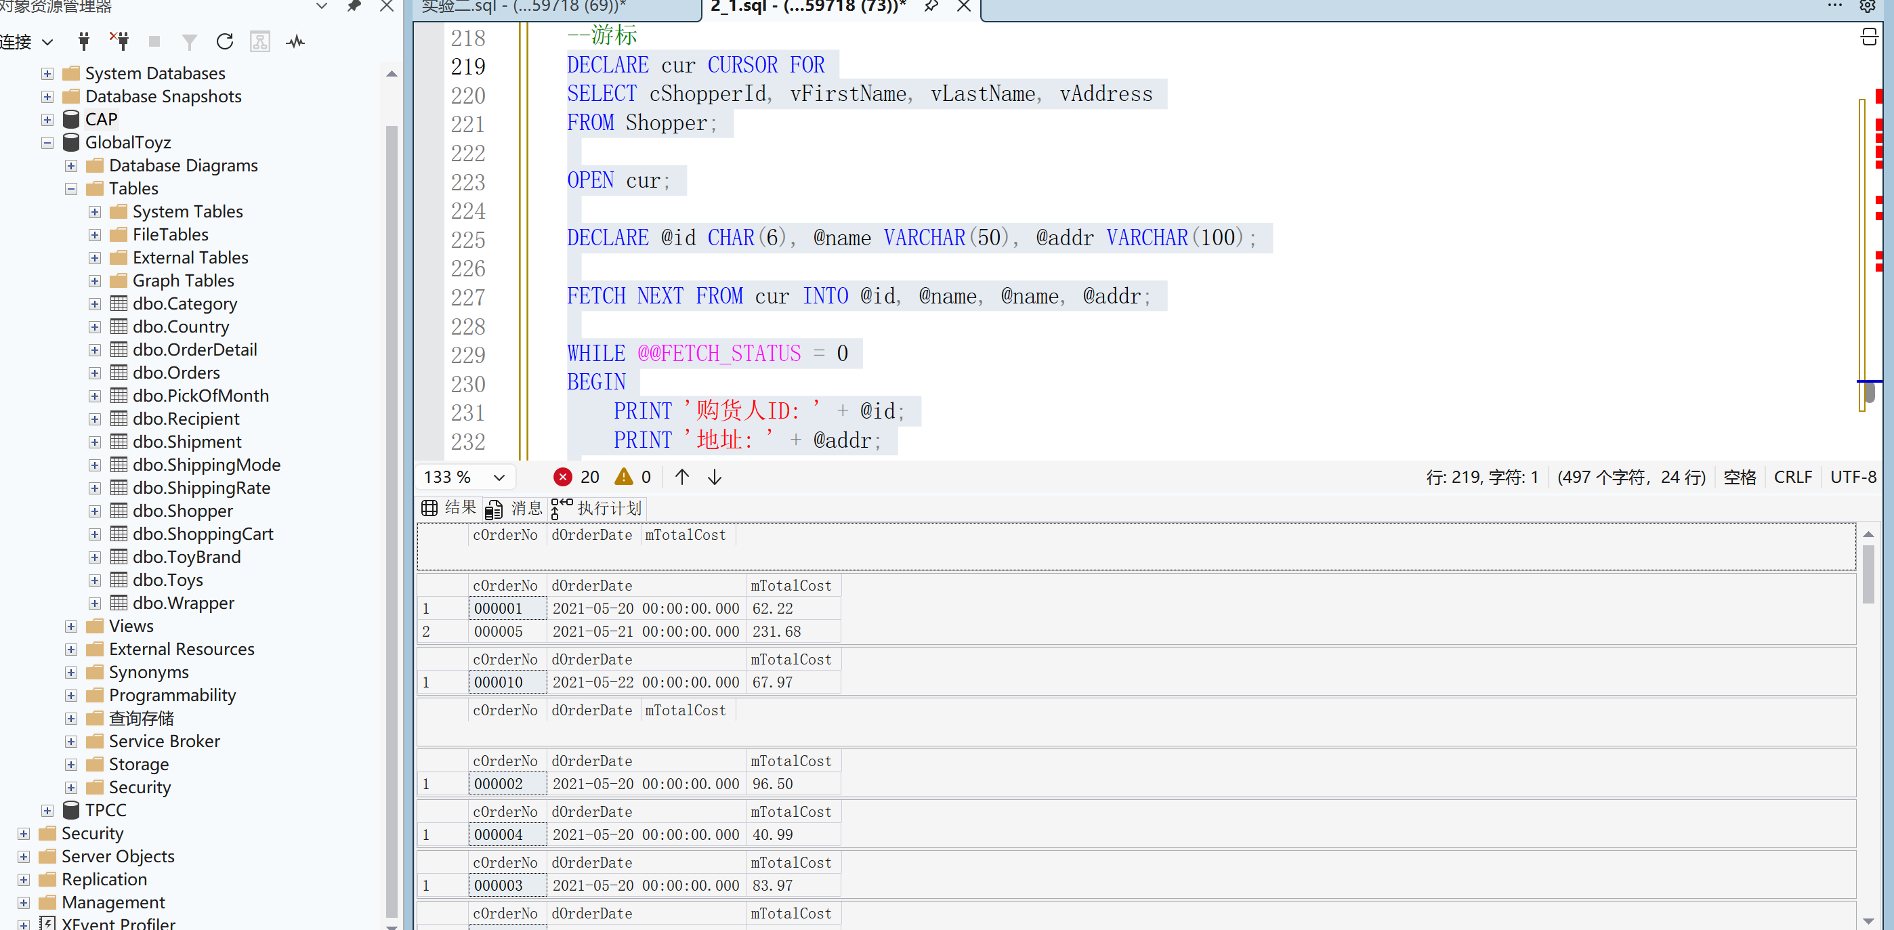
2、编写代码，分析购物者、玩具类别、玩具品牌和地域的关系，例如哪个城市的购买者对哪一种、哪一类或哪一个品牌的玩具更有兴趣。这道题是个开放的题目，同学们可以按照自己的理解从不同的角度进行分析。实验报告中需给出代码、结果截图和对分析结果的文字描述。
SELECT cCity, cCategoryId, COUNT(*) AS BuyCount
FROM Orders o
JOIN OrderDetail od ON o.cOrderNo = od.cOrderNo
JOIN Toys t ON od.cToyId = t.cToyId
JOIN Shopper s ON o.cShopperId = s.cShopperId
GROUP BY cCity, cCategoryId
ORDER BY BuyCount DESC;
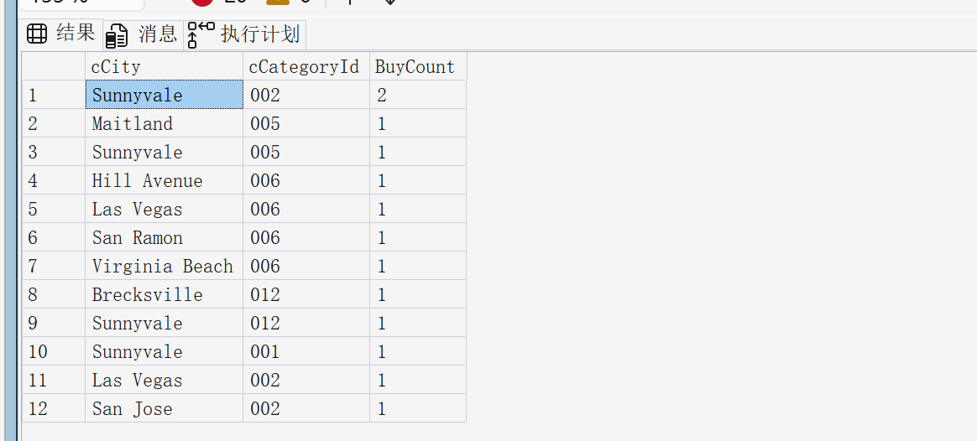
分析发现，不同城市的消费者对不同类别的玩具有明显偏好。
例如某些城市更倾向购买Activity类玩具。

